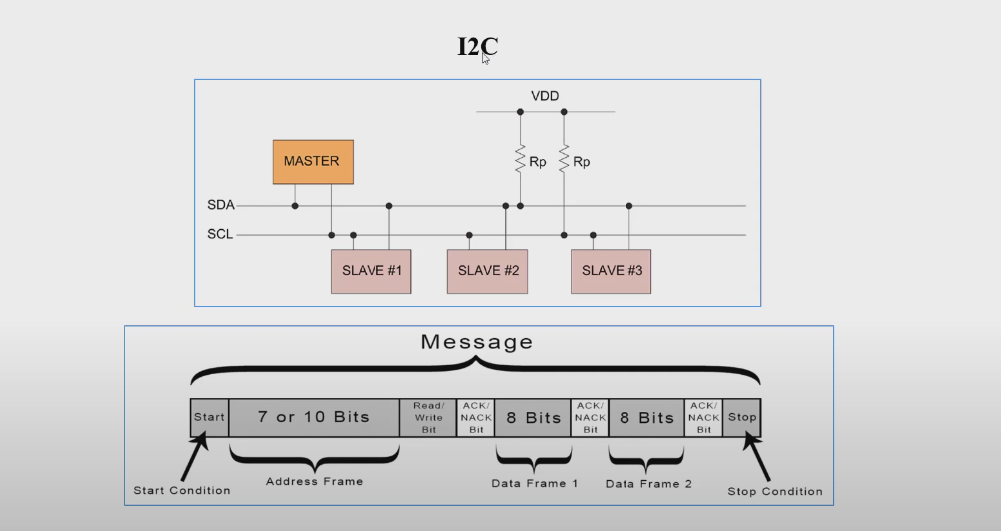

I2C còn gọi là giao thức 2 dây . giúp vdk giao tip vs module or vdk khac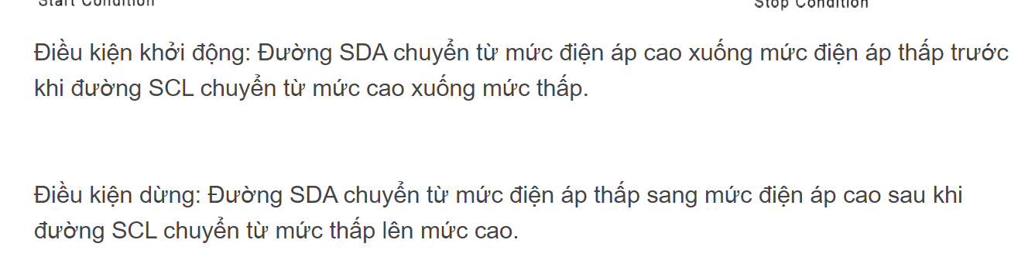

Nó dùng 2 dây SDA và SCL, SCL truyền xung clock SDA truyền dữ liệu

1 bit data phải đi kèm 1 xung clock

SDA chân truyền data của 1 vdk đóng vai trò lá master và nó sẽ giao tip vs cac con slave chungđường dây này lun và cac con slave cũng dusn2g chân SDA để giao tip và SCl cũng z nối chung

Có 2 cái điện trở kéo lên nguồn register PULLUP i2c cần cái điện trở kéolên này

-CƠ chế i2c : các con slave ko thể trực tip giaotip vs nhau nó chỉ đứng đợi con master nó gửi dữ liệu . Làm sao để xac định dc con master mún giao tip vs slave nào ?Nó sẽ thông qua địa chỉ , mỗislave có 1 địa chỉ unit ( độc nhất )

-Master sẽ gửi gói tin có địa chỉ bằng ... đến con slave , con slvae nào thấy đúng địa chỉ thì nó sẽ phản hồi lại master thì gói phản hồi có tên là ACK ( 1 bit ack). Khi gửi địa chỉ đến 1 địa chỉ ko có con slave nào thì nó sẽ gửi nAck và nó bit nó sẽ ko giao tip vs con slvae ko tồn tại đó

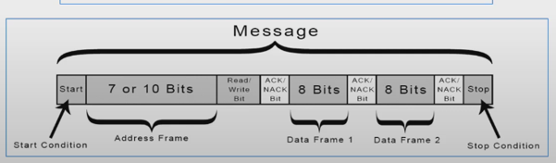

-Đầu tiênmaster tạo ra điều kiện start , sau đó nó gửi gói dạng 7 or 10 bit nhưng thường là 7 bit và kèm vs 1 bit đọc hoặc ghi và nó trueyn62 lên đường dây

-Khi con slvae nó thấy địa chỉ mình thì nó phản hồi lại 1 bit ack or nACK khi có ACK master gửi 8 bit data đầu tiên

-sau khi master gửi r thì cần phải ktra slvae nó nhận dc chưa nếu nó phanhồi ack thành công thì nó lại gửi tip 8 bit data sau khi master ko mún gửi data nữa thì nó tạo ra đk stop condition

-Mỗi bit truyềnn đi kèm vs 1 xung clock

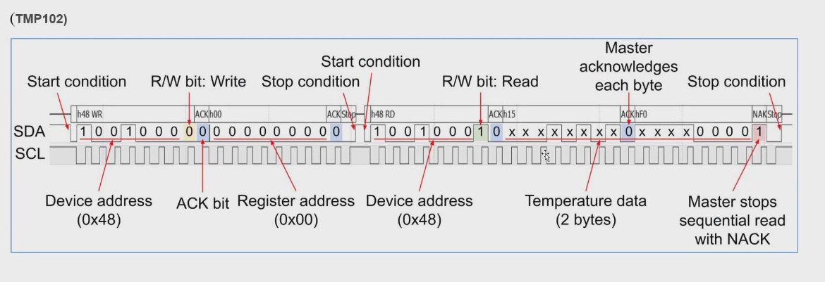

Số 0 là write 1 là read